
НАЦІОНАЛЬНИЙ ТЕХНІЧНИЙ УНІВЕРСИТЕТ УКРАЇНИ «КИЇВСЬКИЙ ПОЛІТЕХНІЧНИЙ ІНСТИТУТ імені Ігоря Сікорського»

ФАКУЛЬТЕТ ПРИКЛАДНОЇ МАТЕМАТИКИ

Кафедра системного програмування та спеціалізованих комп’ютерних систем

Лабораторна робота №1

з дисципліни Web-дизайн
на тему: “ Розробка статичного інтерфейсу Web-додатка”

Виконав:
студент ІII курсу
групи КВ-91
Дріф Р.К.
Перевірив:

Київ – 2022
Мета: ознайомитись із засобами мов HTML5 та CSS3 та навчитись застосовувати бібліотеки Twitter Bootstrap/Material UI щодо швидкої побудови Web-інтерфейсу користувача.
Загальне завдання: розробити статичні Web-сторінки додатку та перевірити коректне їх відображення на екранах різного розміру.
Інструменти розробки: мови HTML5, CSS3, фреймворки Twitter Bootstrap або Material UI.
Посилання на GitHub-репозиторій:
https://github.com/ruslandrif/Web-design-lab1
Контакт студента у месенджері Телеграм:
@rusik_mashina

Опис додатка
Назва: “Калькулятор для програмістів”
Опис: Додаток спрямований на користування звичайним калькулятором, а також, за бажанням користувача “розширеним” калькулятором, в якому наявні деякі додактові операції.. Додаток реалізований у вигляді 7 сторінок:
- Реєстрація
- Вхід на сайт
- Про сайт
- Профіль користувача
- Головна сторінка
- Звичайний калькулятор
- Калькулятор для програмістів

Схема переходів між сторінками сайту
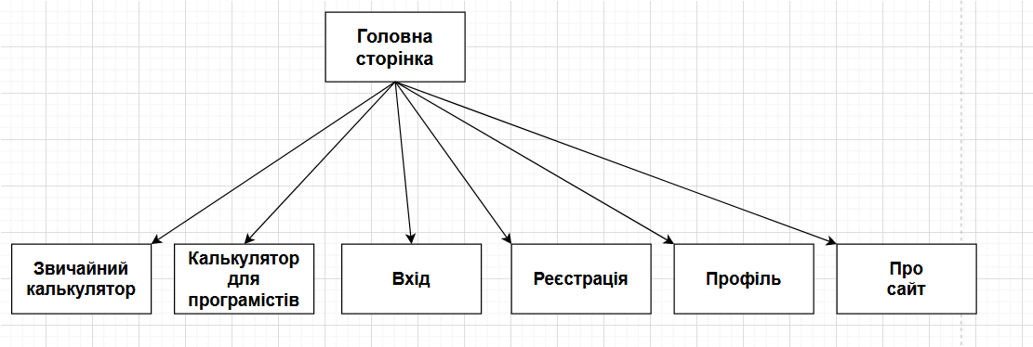

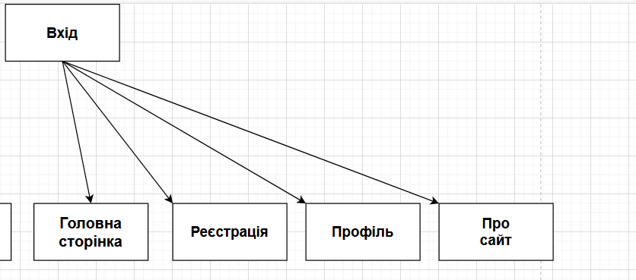

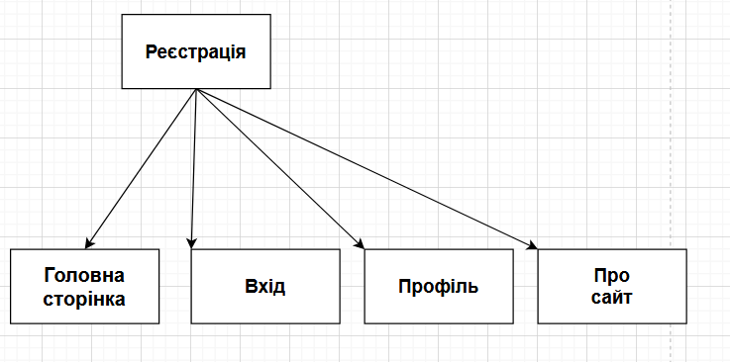
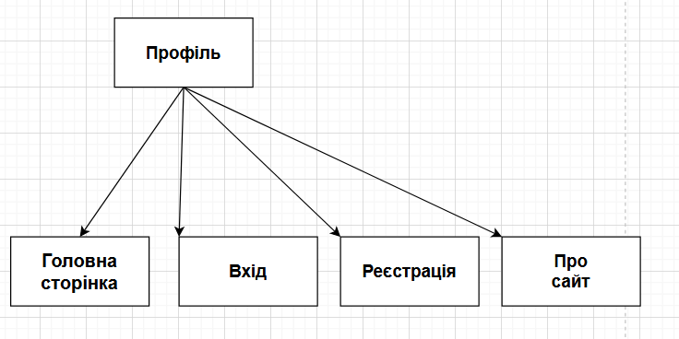

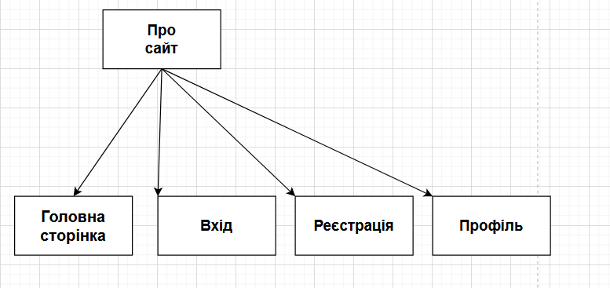
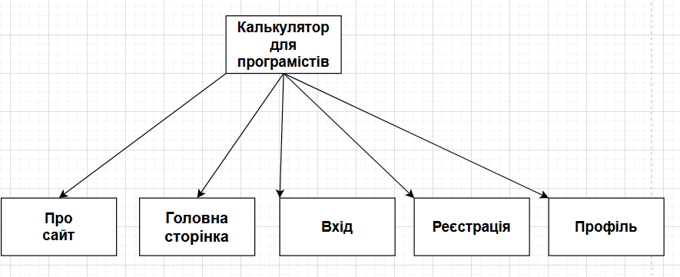

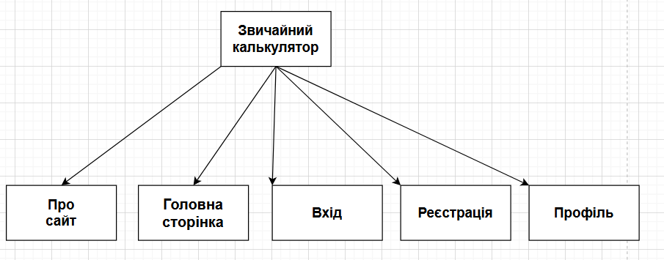

Копії екрана усіх сторінок статичної версії Web-додатка
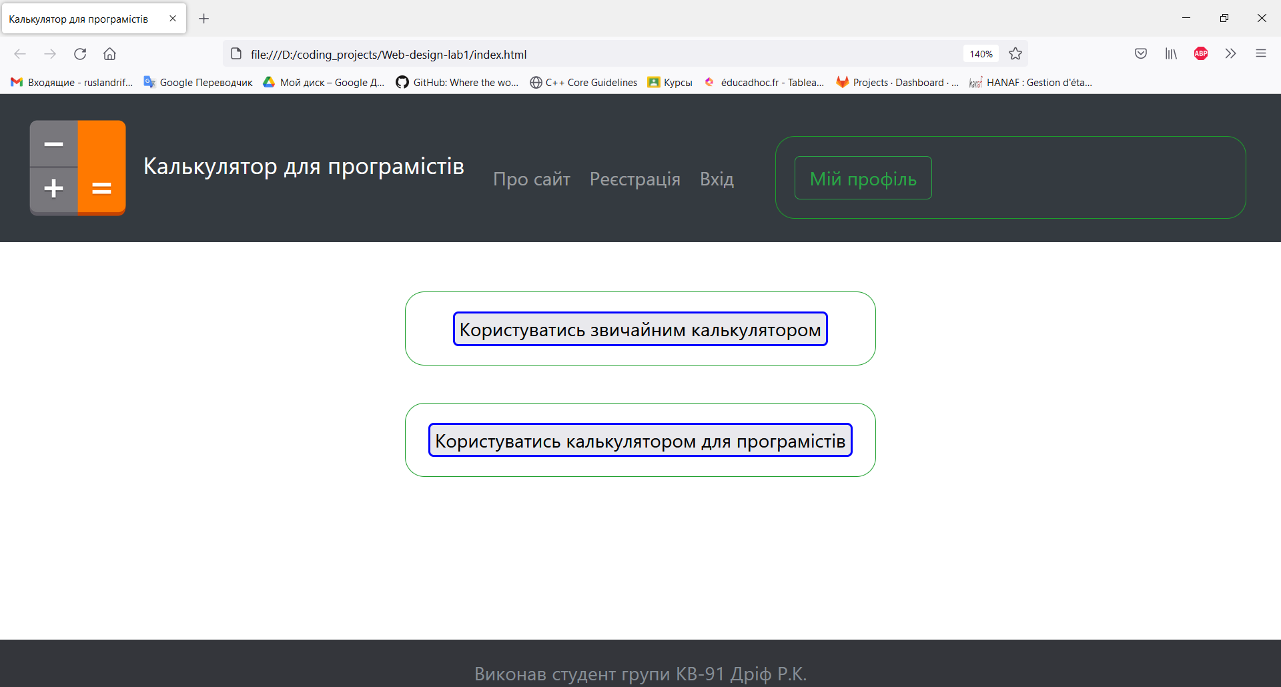

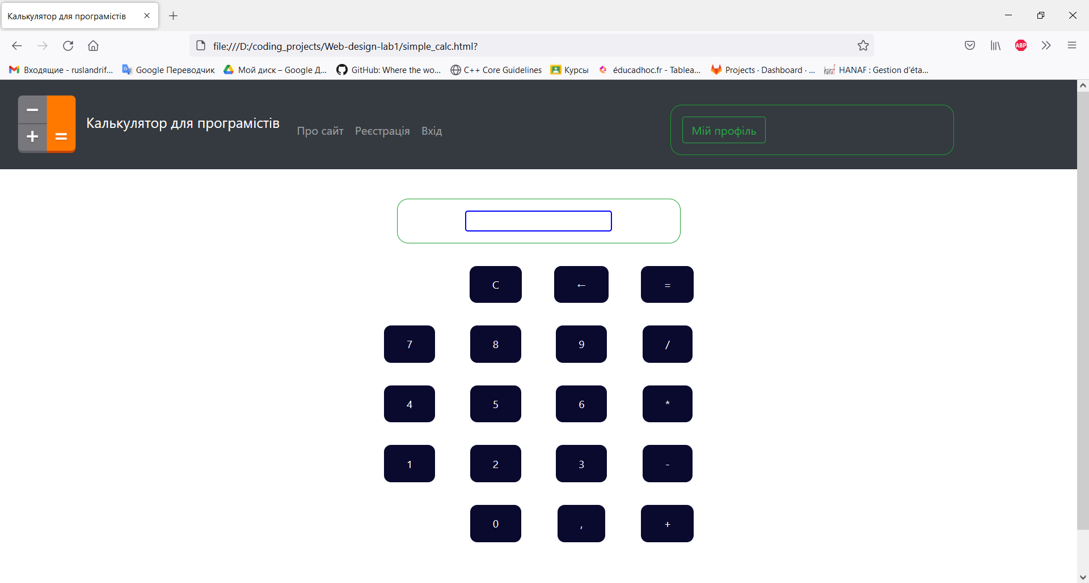

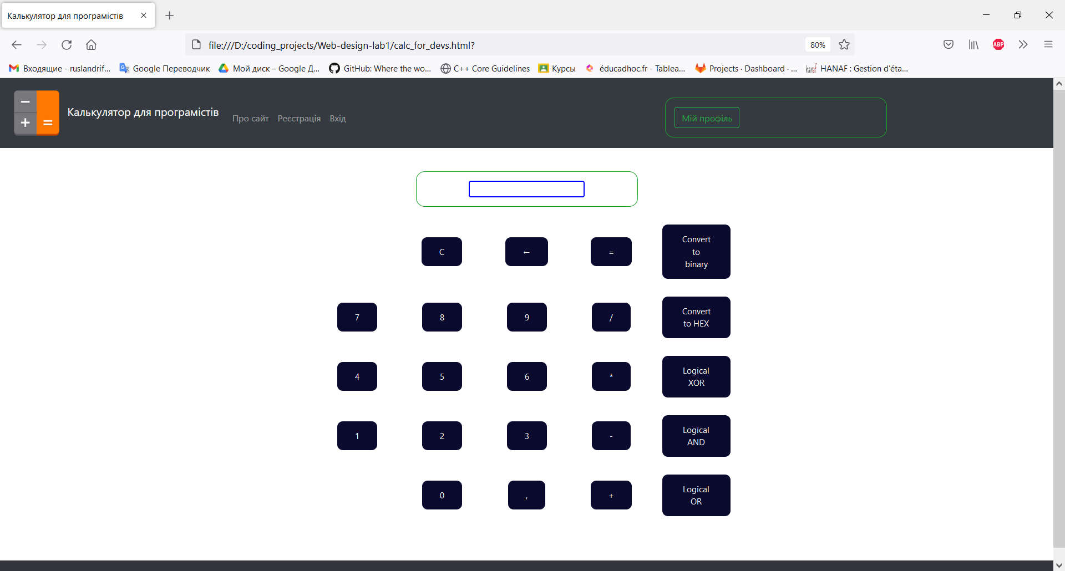

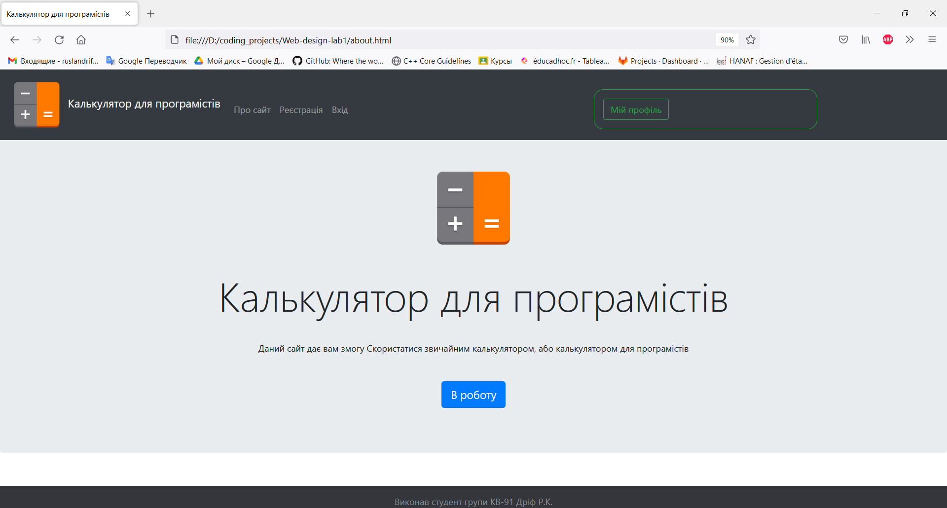
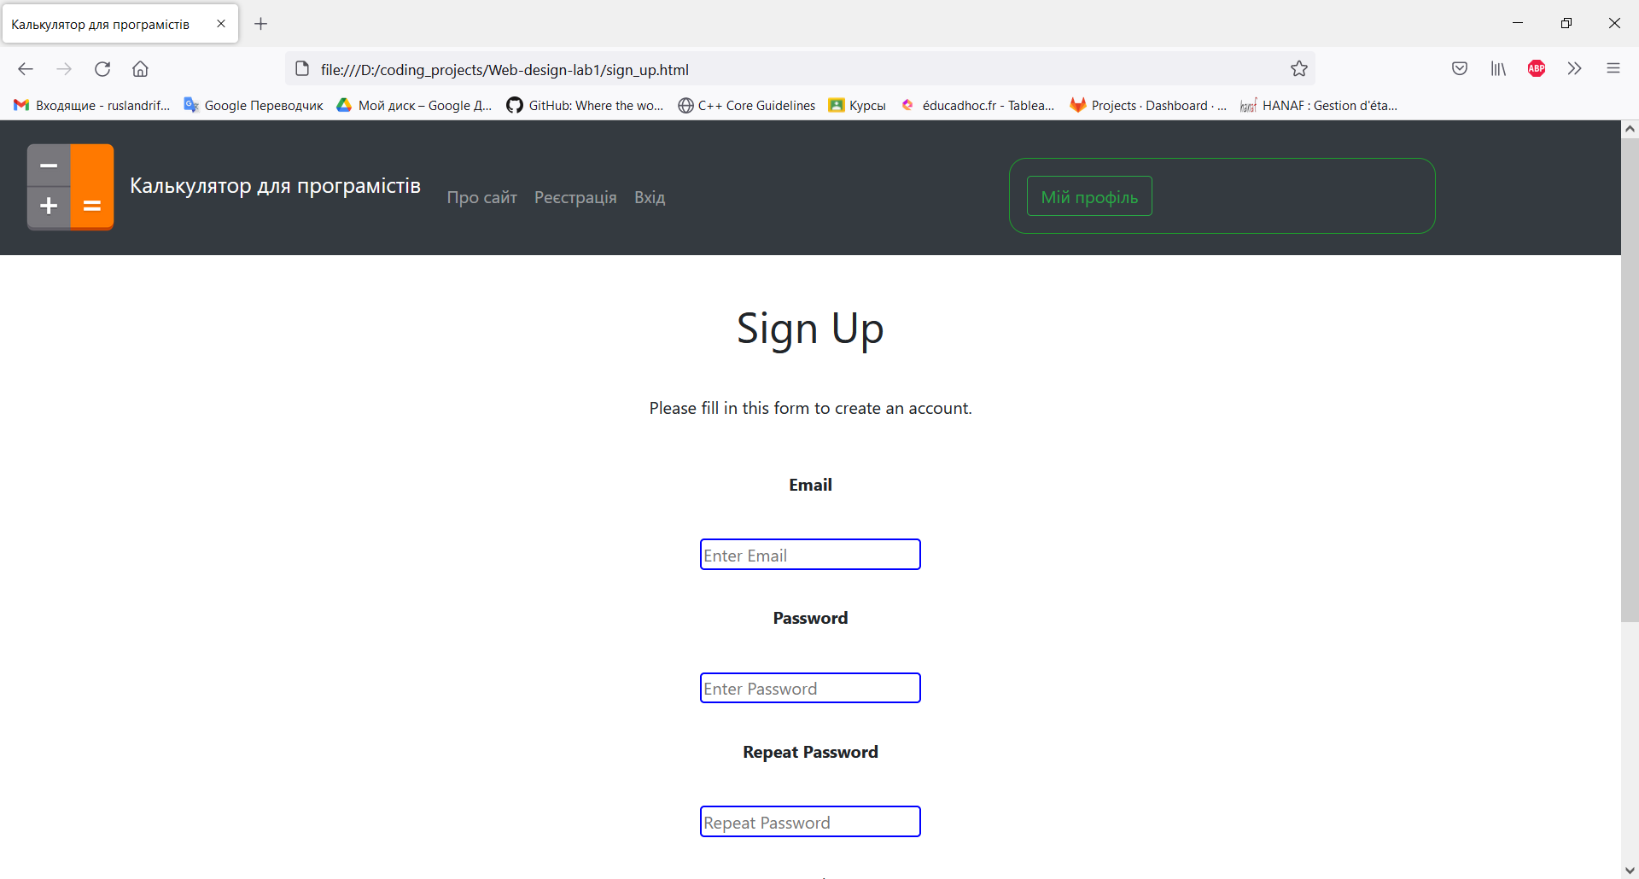

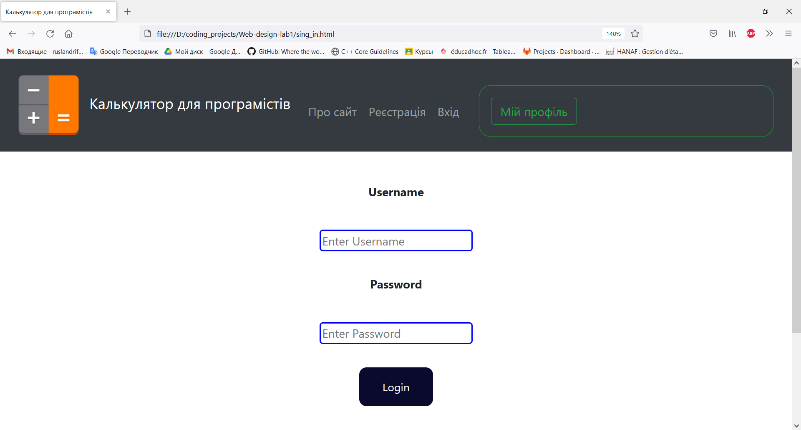
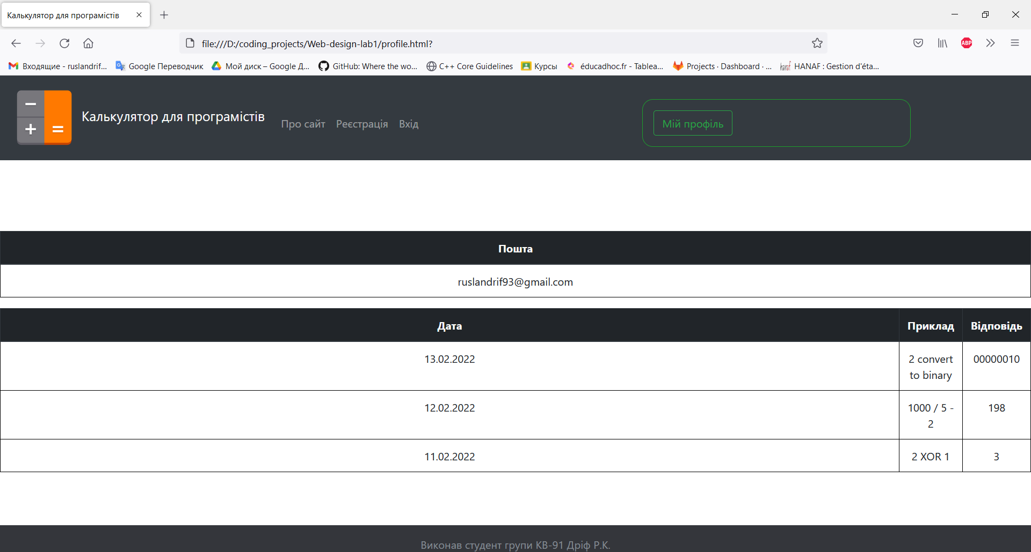

Копії екрана робочої сторінки Web-додатка для смартфона та планшета

